一、單選題：
（ ）1. 快樂小學全校720人，排隊分成24排，每排第一位到最後一位小朋友相隔1450公分，請問每兩位小朋友之間相隔多遠？（A）40公分（B）45公分（C）50公分（D）55公分。
（ ）2. 一條繩子折成等長四折後，用剪刀從中間剪一刀，可將繩子剪成幾段？
（A）5段（B）6段（C）7段（D）8段。
（ ）3. 從2010年9月20日到2011年3月7日，一共有多少天？ （A）168天（B）169天（C）170天（D）171天。
（ ）4. 下列哪組數互質？（A）75、200（B）26、184（C）161、92（D）57、97。
（ ）5. 10×12×14×16＝26880，則12×14×16×18＝？（A）38384（B）48384（C）47384（D）48484。
（ ）6. 有一些雞和兔子關在籠子裡，全部共有40隻腳，請問雞不可能有幾隻？
（A）2隻（B）3隻（C）4隻（D）6隻。
（ ）7. 將一個長18公分，寬4公分，高3公分的長方體，平均切成若干個邊長1公分的小正方體，這些小正方體又剛好可以疊成一個大正方體，則此大正方體的邊長是多少？
（A）4公分（B）6公分（C）8公分（D）9公分。
（ ）8. 龜兔賽跑，烏龜1分鐘跑0.6公尺，兔子1分鐘跑15公尺，上午8時整開始比賽，兔子跑3分鐘後就到樹下睡覺，問烏龜在什麼時候追上兔子？ （A）9時05分（B）9時10分（C）9時12分（D）9時15分。
（ ）9. 小香月考國語、數學、自然、社會四科成績平均88分，請問她英文要考幾分，五科平均才會有90分？
（A）95分（B）96分（C）97分（D）98分。
（ ）10. 999×999＋999＋1000＝甲×甲，問甲是多少？（A）999（B）1000（C）1090（D）1999。
（ ）11.開心農場築了一個周長210公尺的圓形圍籬，圍籬上每70公分釘一片木板，問共需幾片木板？
（A）300片（B）100片（C）30片（D）3片。
（ ）12.求150、75、165的最大公因數？（A）3（B）5（C）15（D）25。
（ ）13.小明每2天去一次圖書館，阿福每3天去一次，小丁每5天去一次，如果他們三人7月11日在圖書館相遇，請問下一次他們相遇是什麼時候？ （A）7月22日（B）7月30日（C）8月5日（D）8月10日。
（ ）14.若2011年1月1日是星期六，則2012年的1月5日是星期幾？
（A）星期四（B）星期五（C）星期六（D）星期日。
（ ）15.若圓周率π＝3.14159，以四捨五入的方式取概數，取到小數第二位得到甲，取到小數第三位得到乙，取到小數第四位得到丙，則甲、乙、丙三數的大小關係為何？
1
7
（A）甲＝乙＝丙（B）乙＞丙＞甲（C）丙＞乙＞甲（D）丙＞甲＞乙。
（ ）16.求1÷（2÷3）÷（3÷4）÷（4÷5）÷（5÷6）÷（6÷7）＝？（A） （B） （C）1（D）2。
2
2
（ ）17.把一個底面半徑5公分、高14公分的實心圓柱體沿直徑切成兩個半圓柱時，表面積增加多少？
（A）70平方公分（B）140平方公分（C）280平方公分（D）628平方公分。
（ ）18.把一個數的小數點向左移一位，所得的數與原數之和是48.07，求原數是多少？
（A）42（B）42.7（C）43（D）43.7。
（ ）19.正六邊形有幾條對稱軸？（A）3條（B）4條（C）5條（D）6條。
（ ）20. 1111111＋2222222＋3333333＋4444444＋5555555所得到的結果，數字總和是多少？
（A）42（B）43（C）44（D）45。
（ ）21.一件工作需25人做40天才能完成，若有5個人辭職不做，則要增加幾天才能完工？
（A）5天（B）10天（C）15天（D）20天。
（ ）22.濃度30％的糖水200毫升和濃度10％的糖水800毫升混合後，濃度變多少？
（A）12％（B）14％（C）16％（D）18％。
（ ）23.有8個旅人要騎4匹馬到24公里遠的休息站，馬一次只能載一人，問平均每人騎幾公里？
（A）3公里（B）6公里（C）12公里（D）14公里。
（ ）24. 29杯飲料賣1000元，問145杯飲料賣多少元？
（A）4600元（B）4800元（C）5000元（D）5200元。
（ ）25.甲長方體的長120公分，寬80公分，高13公分，乙長方體的長240公分，寬240公分，高65公分，問乙體積是甲體積的幾倍？（A）30倍（B）35倍（C）40倍（D）45倍。
（ ）26.圓周長÷2÷半徑＝甲，問「甲」的答案是什麼？（A）圓周率（B）圓面積（C）直徑（D）圓周長。
（ ）27.秒針一天轉幾圈？（A）24圈（B）720圈（C）1440圈（D）3600圈。
（ ）28.正四面體的頂點數＋面數－邊數＝？（A）2（B）3（C）4（D）5。
（ ）29.將十進位數字5改成二進位，數字是多少？（A）100（B）111（C）110（D）101。
7
（ ）30.分數 介於下列哪兩個數之間？
9
（A）0.75和0.76（B）0.76和0.77（C）0.77和0.78（D）0.78和0.79。
（ ）31.長度10公分的分針，在鐘面上從3時15分到3時30分掃過的面積是多少？（圓周率用3.14） （A）314平方公分（B）157平方公分（C）628平方公分（D）78.5平方公分。
（ ）32.演講廳座位共有20排，每往後一排就會增加2個座位，已知第一排座位有40個，問最後一排座位有幾個？（A）76個（B）78個（C）80個（D）82個。
（ ）33.計算6×（101－89）＋88÷4＝？（A）55（B）40（C）154（D）94。
2
1
（ ）34.一箱柳丁150顆，爸爸拿 箱送給伯父，又拿 箱送給姑姑，問還剩下幾顆？
5
3
（A）30顆（B）40顆（C）50顆（D）60顆。
（ ）35.鐘面上4時12分的時候，時針與分針所夾的較小角是幾度？
（A）42度（B）48度（C）54度（D）60度。
（ ）36.下列哪個數是9的倍數？（A）1136952（B）9986432（C）5312699（D）8794211。
（ ）37.一組電腦成本24000元，定價比成本多20％，以定價的九折為售價，問售價是多少？
（A）28800元（B）21600元（C）24530元（D）25920元。
（ ）38.買2張從清水到臺北的自強號火車票，付1000元可以找回多少元？
（A）254元（B）354元（C）627元（D）746元。
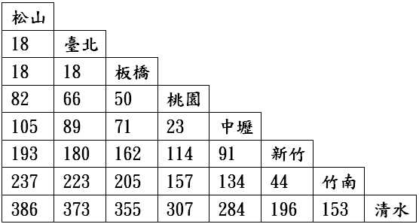

（自強號票價表，單位：元）

（ ）39.用1立方公分的小正方體疊成下圖，請問體積是多少？
（A）9立方公分（B）12立方公分（C）14立方公分（D）15立方公分。
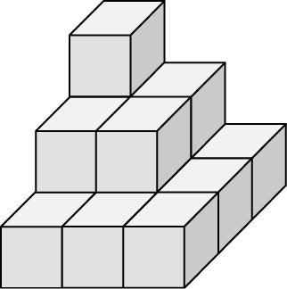

（ ）40.有一數列：1，1，2，4，7，13，____，44，81…，空格中應該填入什麼數？ （A）18（B）19（C）21（D）24。

數學科答案

1 | 2 | 3 | 4 | 5 | 6 | 7 | 8 | 9 | 10
C | A | B | D | B | B | B | D | D | B
11 | 12 | 13 | 14 | 15 | 16 | 17 | 18 | 19 | 20
A | C | D | A | B | B | C | D | D | A
21 | 22 | 23 | 24 | 25 | 26 | 27 | 28 | 29 | 30
B | B | C | C | A | A | C | A | D | C
31 | 32 | 33 | 34 | 35 | 36 | 37 | 38 | 39 | 40
D | B | D | B | C | A | D | A | C | D

